**Aide pour renseigner le GEVASCO « Réexamen »**

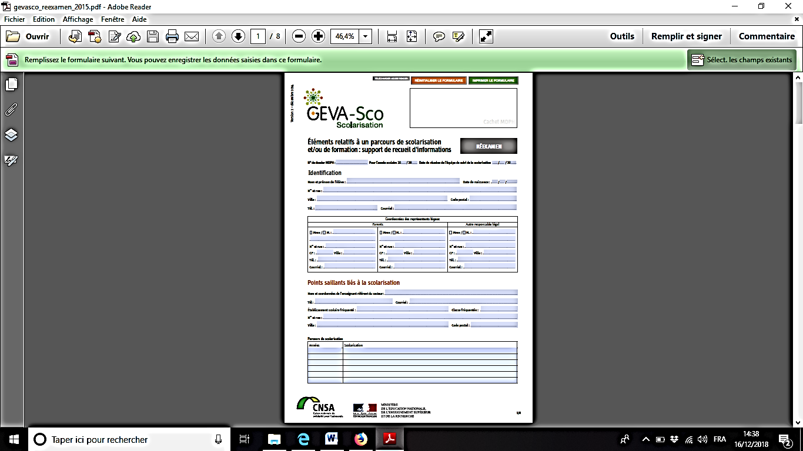

Préciser les temps de scolarisation (temps partiels notamment)

**TRES IMPORTANT** : pour utiliser ce document, il est essentiel de disposer de la dernière version du logiciel ADOBE READER

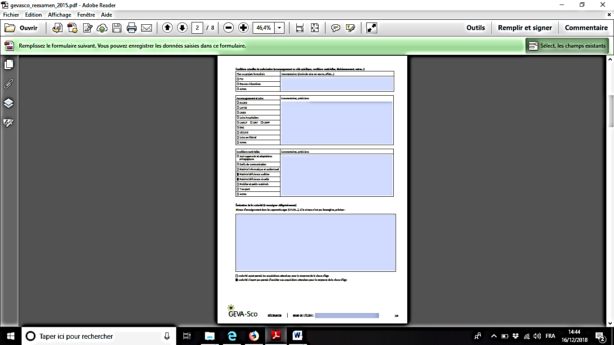

Un PPS est en cours, cocher « autre » et indiquer les droits en cours. ex : avs M jusqu’au XX

Préciser les mesures (AEMO, AED …) s’il y a lieu, joindre les PPRE, PAP le cas échéant.

Noter la classe dans laquelle l’élève est scolarisé, préciser le niveau réel de compétences dans les apprentissages fondamentaux quelle que soit sa classe. (par exemple, préciser les acquisitions en français en math et pas seulement « niveau CP ou niveau 6ème… »

Indiquer depuis combien de temps le suivi est en place, la périodicité du suivi.

IMPORTANT : Cocher la case correspondant à la situation de l’élève

Préciser les modalités des aménagements pédagogiques

Si l’élève est appareillé

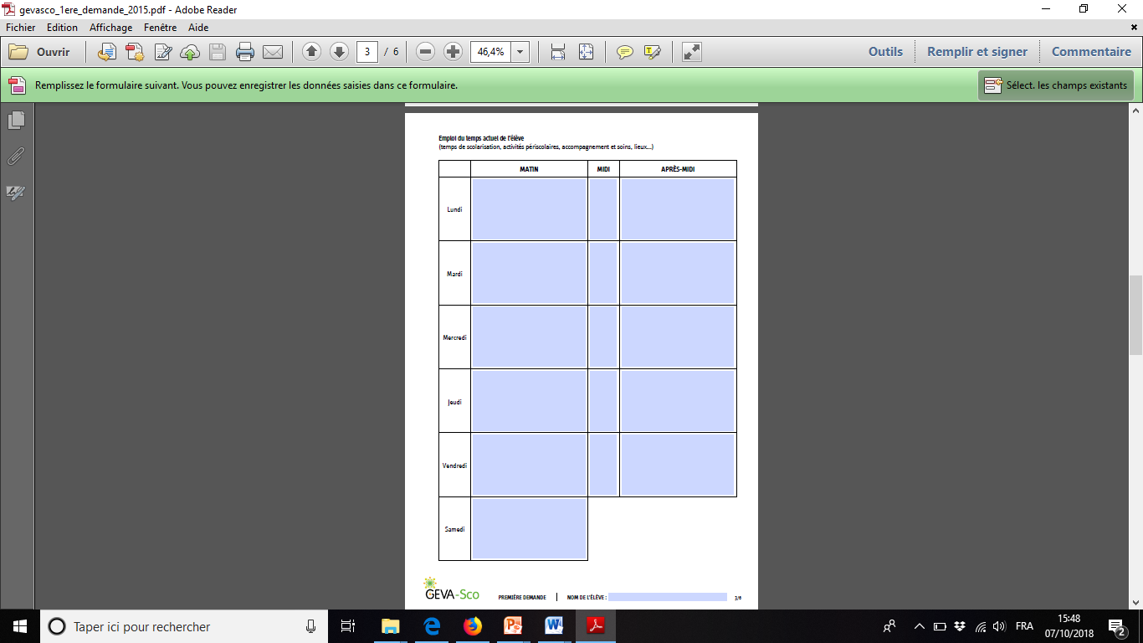

* Préciser les temps de soins, de prises en charge extérieures (orthophonie, CMP …)

* Préciser les temps de présence en cas d’aménagement de l’emploi du temps dans le cadre d’un PAI

Indiquer les domaines de réussite et/ou de progrès

Bien préciser ce qui empêche l’élève de réaliser l’activité

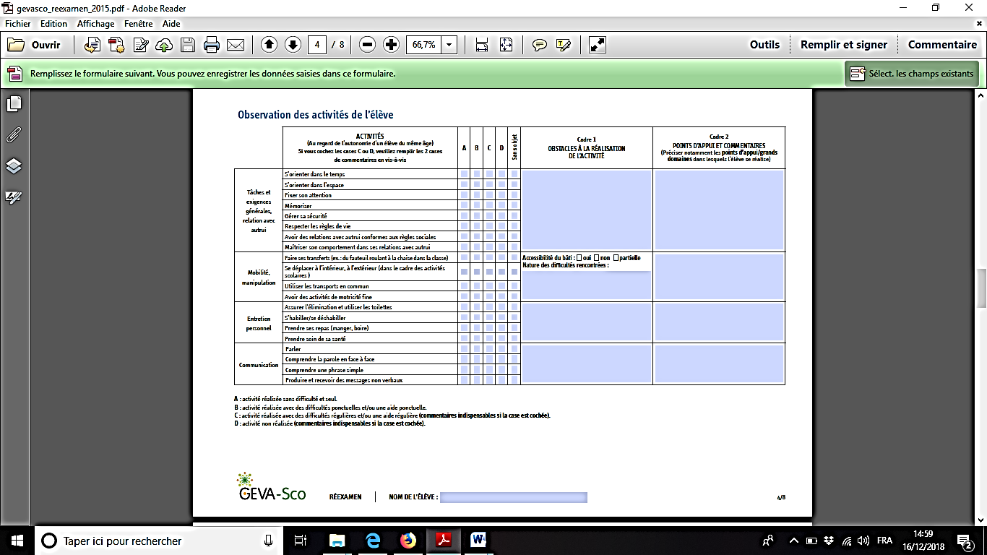

**IMPORTANT** : si les cases C ou D sont cochées, les commentaires détaillés dans les cadres sont indispensables.

Si difficultés de comportement, détailler dans ce cadre

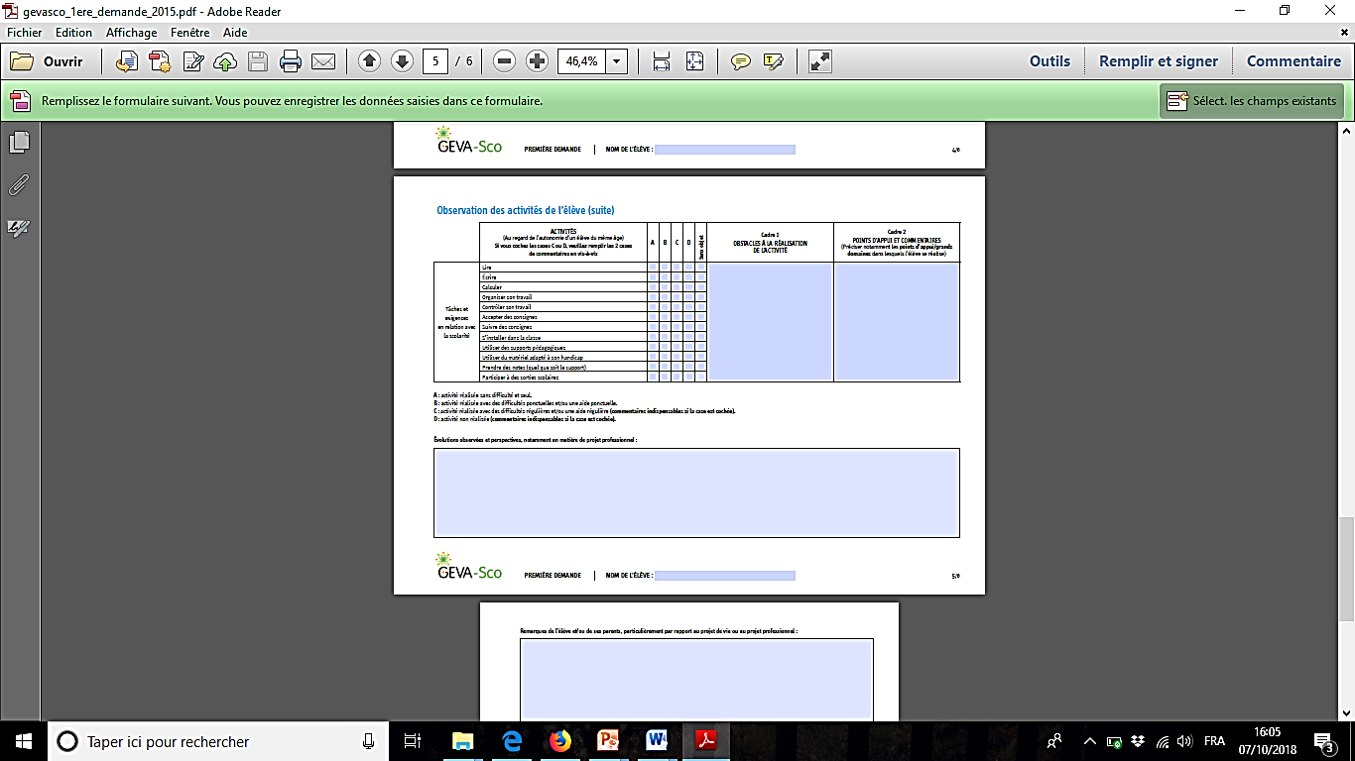

Préciser le projet évoqué pour la rentrée suivante.

Indiquer si l’élève a effectué un (des) stage(s) dans le cadre du DISPEH ou en milieu ordinaire et si possible joindre un bilan de ce (ces) stage(s).

**IMPORTANT** : si les cases C ou D sont cochées, les commentaires détaillés dans les cadres sont indispensable.

Argumenter les besoins de compensation et préciser les besoins de l’élève et les limites/apports des aménagements pédagogiques proposés.

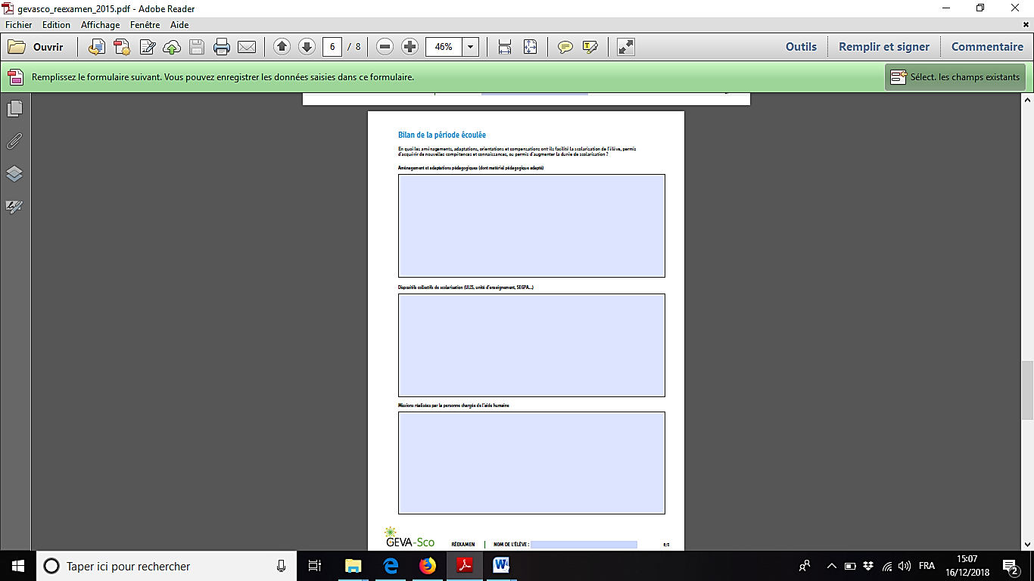

Quelles sont les missions ? Quelle quotité horaire d’accompagnement est attribuée ? Noter les propos de l’AESH tenus lors de l’ESS.

L’élève tire-t-il profit de sa scolarisation en SEGPA, dispositif ULIS, UE ... ? Quelles inclusions, avec quels objectifs ?

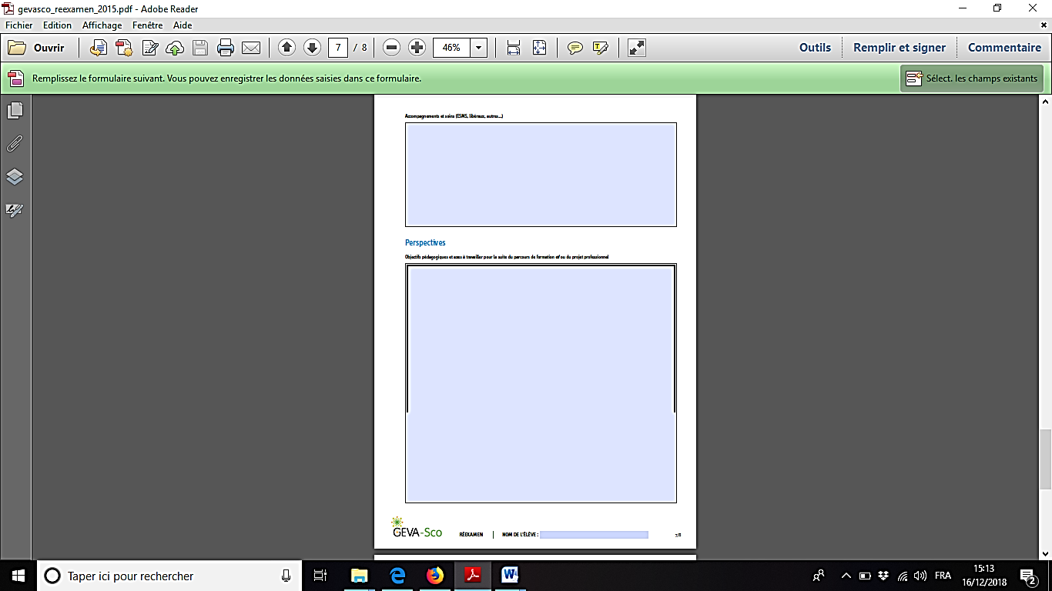

**Conclusion de l’ESS.**

Quel est le projet envisagé pour l’année scolaire suivante ? Les moyens de compensation actuels répondent-ils aux besoins de l’élève ? …

**Bien faire apparaître les points divergents des participants à l’ESS le cas échéant.**

L’enseignant référent peut préciser la projection dans l’avenir concernant les compétences à atteindre dans les paliers du socle commun, l’accès à l’autonomie, la relation à l’autre, le comportement...

L’enseignant référent rapporte les propos tenus lors de l’ESS par les professionnels extérieurs.

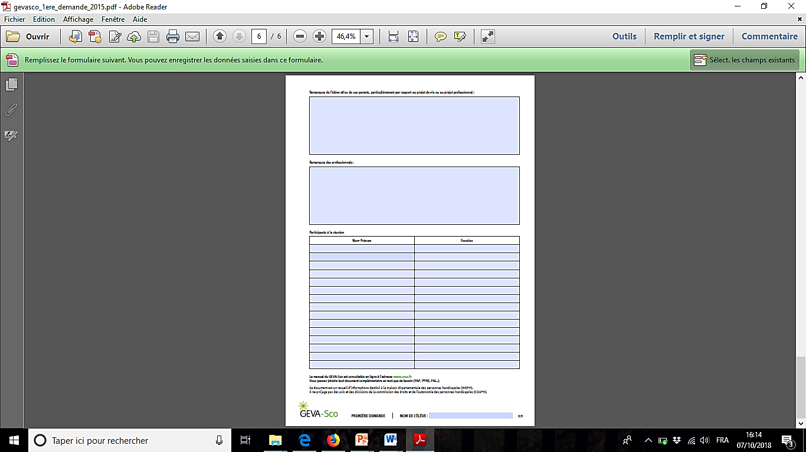

L’enseignant référent rapporte les propos tenus lors de l’ESS par les professionnels de l’éducation nationale (psychologue EN, infirmière, assistant social…).

L’enseignant référent rapporte les propos tenus lors de l’ESS par les représentants légaux de l’élève.

**Conclusion de l’ESS.**

Quel est le projet envisagé pour l’année scolaire suivante ? Les moyens de compensation actuels répondent-ils aux besoins de l’élève ? …

**Bien faire apparaître les points divergents des participants à l’ESS le cas échéant.**

L’enseignant référent peut préciser la projection dans l’avenir concernant les compétences à atteindre dans les paliers du socle commun, l’accès à l’autonomie, la relation à l’autre, le comportement...

L’enseignant référent rapporte les propos tenus lors de l’ESS par les professionnels extérieurs.